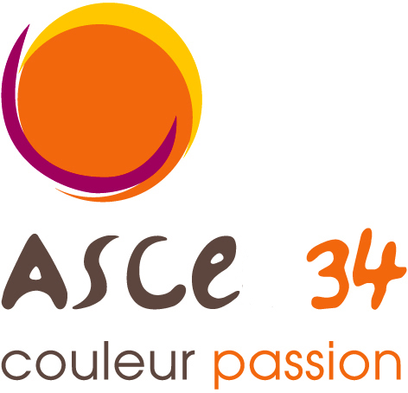
Actifs libérés

Mardi 24 mars 2026,
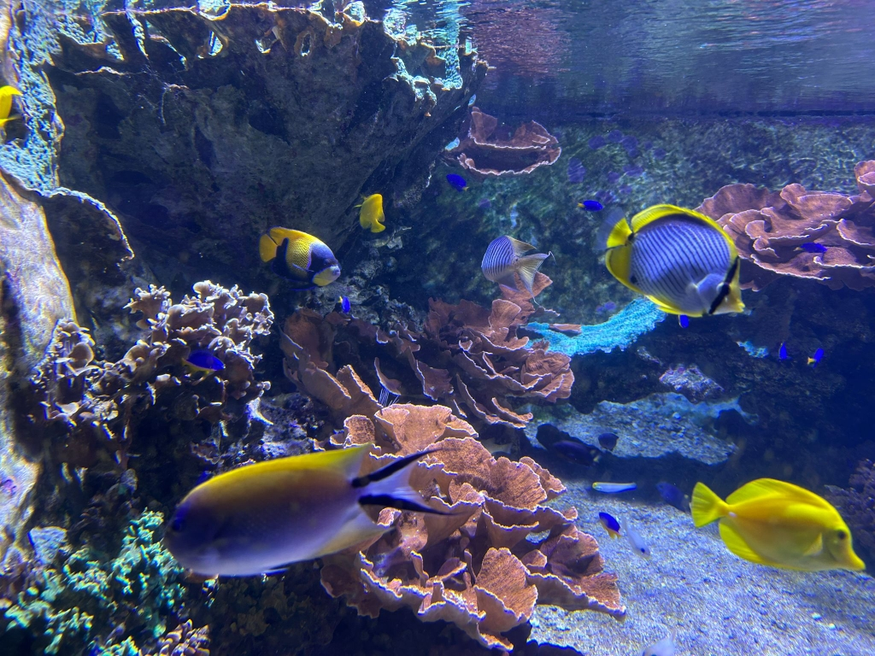
les actifs libérés ont poussé les portes du Seaquarium du Grau du Roi comme on entre dans un autre monde.

La lumière bleutée, le silence, juste les explications de notre guide et déjà les premiers poissons qui dansent derrière les vitres.
Devant le grand bassin les requins et les raies glissaient avec élégance !

Puis cette journée s’est poursuivie par un bon repas dans la joie et la bonne humeur.

L’après midi libre a permis de découvrir le Grau du Roi

Ce fut une journée remplie de beaux moments et très réussie.

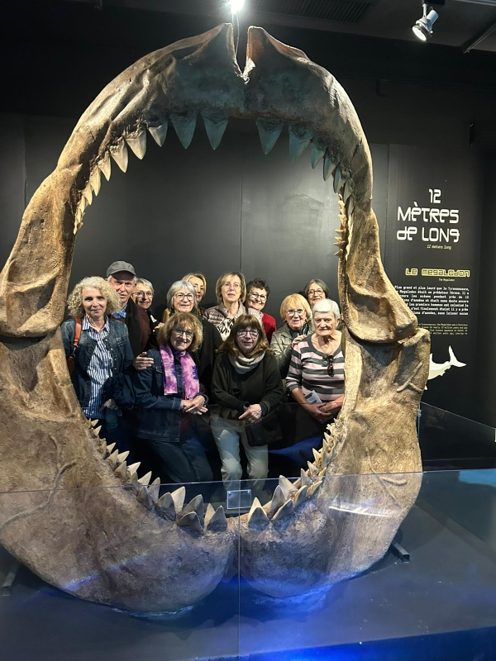

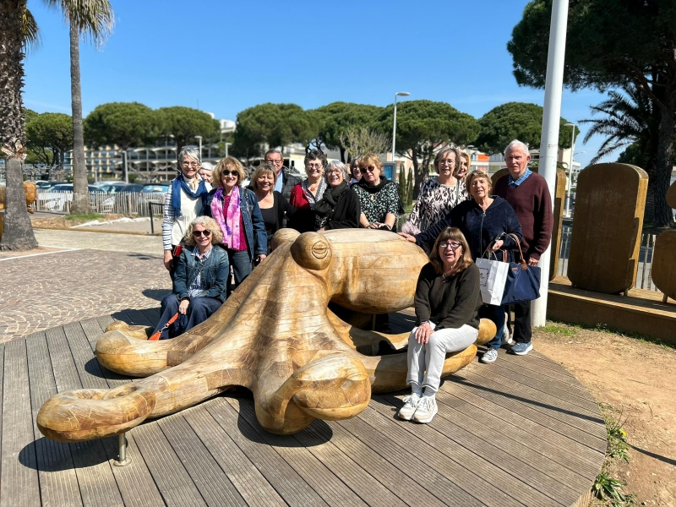

Merci à l’équipe d animation pour cette 1ere sortie de l’année 2026 et à très vite pour de nouvelles activités.

